**ЛАБОРАТОРНА РОБОТА № 2**

1. **ТЕМА РОБОТИ**

Написання лінійних програм обчислення арифметичних виразів.

1. **МЕТА РОБОТИ**

Закріпити навички роботи в середовищі програмування Visual Studio, навчитись застосовувати математичні функції модуля math.h.

1. **ЗАВДАННЯ**

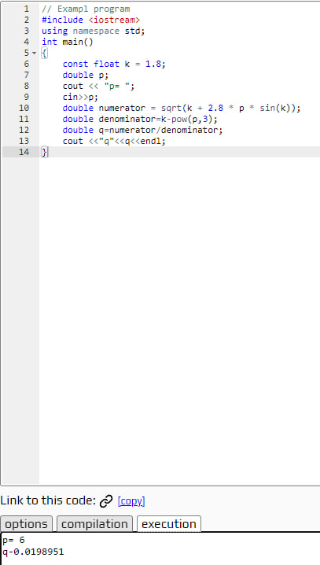

1. Написати програму обчислення значення функції     Значення *х* задати як константу, значення змінної *с* задати програмно.

Варіант результату роботи програми наведено нижче.

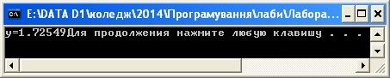

1. Продемонструвати викладачеві працюючі програми.
2. Оформити звіт до роботи, що має містити тему та мету роботи, завдання, лістинги програм, результати роботи програм, висновок.